D4-010 DELTA 1211訂單轉入
--- User Guide ---

目錄
1.功能操作說明 2
2.資料查詢功能 5
3.資料上傳功能 6
4.生成訂單確認功能 8

PeggyChen
2011/05

壹．功能操作說明
一、功能說明
提供業務將DELTA客戶端下載回來的資料，透過此平台的上傳功能匯入ERP產生1211訂單。

二、操作流程圖
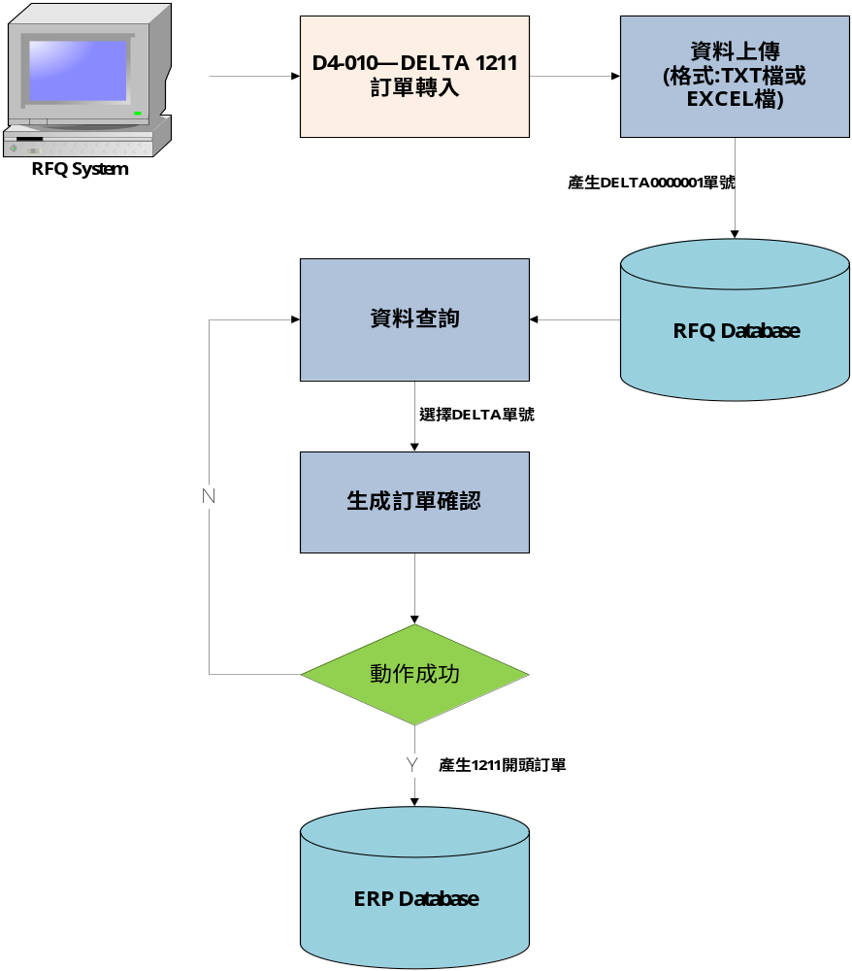
三、操作流程說明
3.1. 登入RFQ系統後，選擇D-配銷管理➔D4-業務訂單匯入作業➔
D4-010_DELTA 1211訂單轉入。
註：若無此功能者，請向系統維護人員申請。
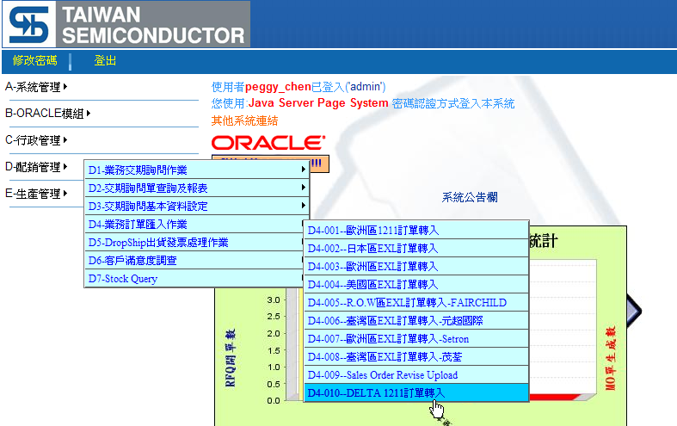

3.2.選擇資料上傳頁籤，操作說明請參考➔叁．資料上傳功能。
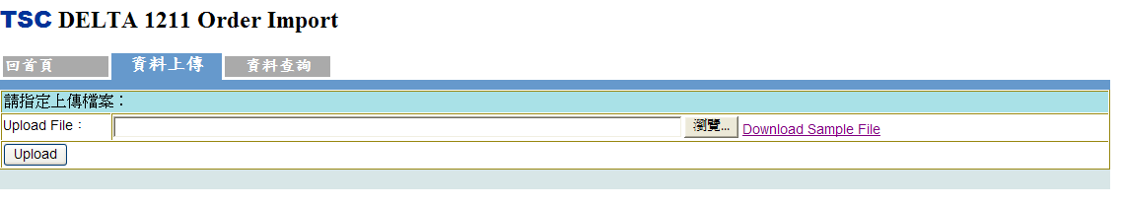

3.3.選擇資料查詢頁籤，操作說明請參考➔貳．資料查詢功能。
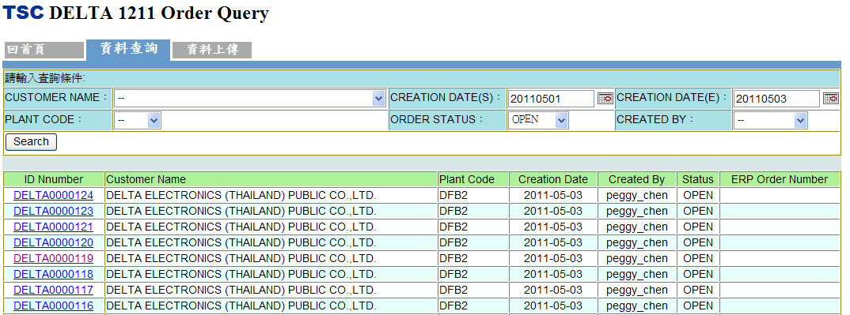

3.4.進入生成訂單確認畫面，操作說明請參考➔肆．生成訂單確認功能。
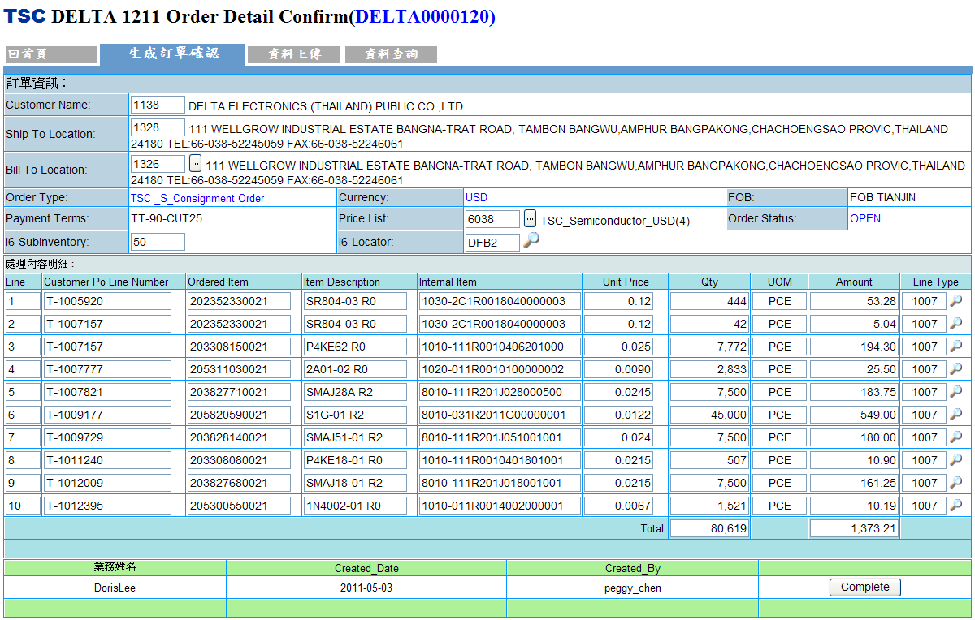
3.5.動作成功，畫面出現1211開頭訂單號。
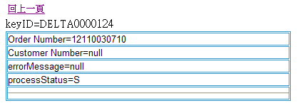

貳．資料查詢功能
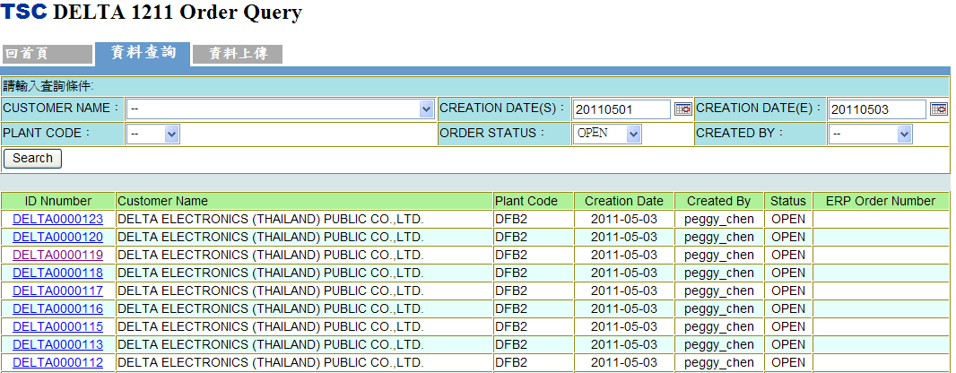
【功能說明】
- 資料查詢作業畫面分為查詢條件區(紅框標示)及查詢結果區(藍框標示)，首次登入資料查詢作業畫面，系統預設帶出最近三天尚未生成訂單的DELTA資料(Status=OPEN)，可依實際需要自行輸入條件後按下Search鍵查詢。
- 在查詢結果區的ID Number欄位，點選欲生成ERP訂單的DELTA單號，進入“生成訂單確認“畫面。
- 畫面提供“回首頁”及“資料上傳”超連結，可依實際需求自行切換功能畫面。

叁．資料上傳功能
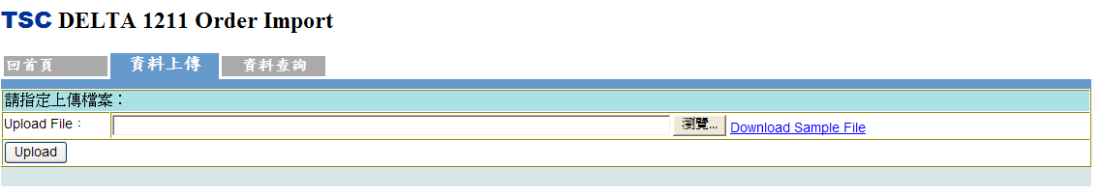
【功能說明】
- 資料上傳作業功能目的在提供User將DELTA客戶所提供的訂單資訊上傳回RFQ系統，並透過“生成訂單確認“功能產生ERP訂單。
- 資料上傳作業目前只接受TXT檔及2003 office Excel檔格式，Excel檔上傳內容請按Download Sample File功能下載上傳範本，TXT檔上傳格式則依DELTA客戶端報表格式為主。
- 上傳的檔案中，若數量小於等於零時，系統自動排除該筆資料，不做上傳。
- 畫面提供“回首頁”及“資料查詢”超連結，可依實際需求自行切換功能畫面。
【操作說明】
- 按瀏覽鍵，選擇欲匯入ERP生成訂單的TXT檔或Excel檔。
- 按下Upload鍵，將檔案上傳至RFQ系統，上傳時系統會檢查資料是否正確性，檢查無誤者，才會將資料寫入資料庫，且會出現<圖一>畫面，其ID No欄位會出現DELTA單號，Status欄位會顯示“OK”，Error Message欄位為空，直接點選ID No可切換至“生成訂單確認“功能產生ERP訂單；反之，若有錯誤時，不會異動資料庫，且會出現像<圖二>畫面，其ID No欄位為空，Status欄位為”Error”，Error Message欄位會顯示錯誤原因。
<圖一>
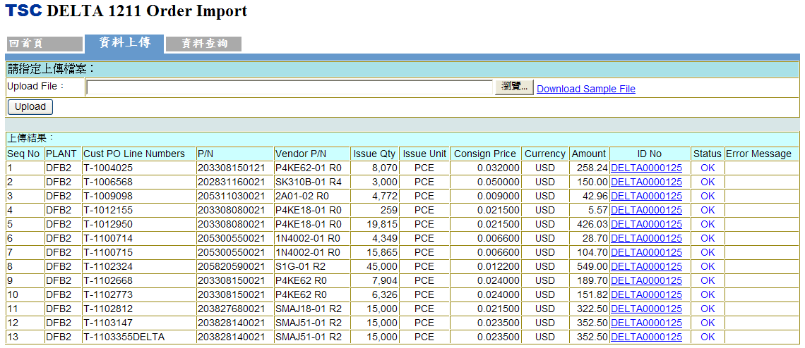
<圖二>
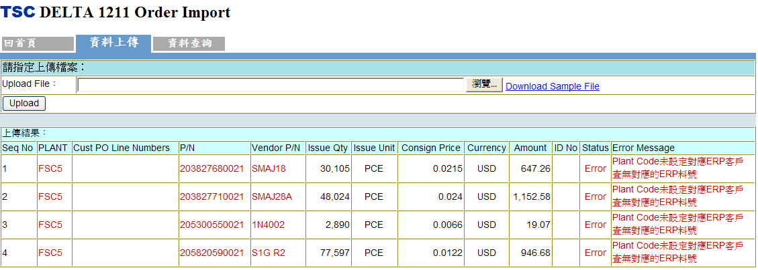

肆．生成訂單確認功能
【功能說明】
- 生成訂單確認畫面分為訂單表頭區(紅框標示)及訂單明細區(藍框標示)，此畫面上有任一欄位資訊遺漏或錯誤，或該DELTA單號狀態已經CLOSED，其Complete鍵會隱蔵，無法生成ERP訂單，反之，則會顯示，按下Complete鍵，資料才會匯入ERP生成訂單。
- 生成訂單確認畫面目前僅開放Bill To Location，Price List，Line Type欄位可修改，其餘欄位皆在資料上傳時由系統依據資料設定帶出，不允許User調整，若欄位值有誤但無法更改時，請速洽系統管理人員。
- 若想知道目前PLANT CODE所對應的客戶及SHIP TO LOCATION資訊，請按I6-Locationor欄位的圖案，即會彈出相關資訊視窗。
- 畫面提供“回首頁”及“資料查詢”及“資料上傳”超連結，可依實際需求自行切換功能畫面。
【操作說明】
- 資料確認無誤後，請直接Complete按鍵將交易匯入ERP生成訂單，動作成功者，會出現<圖一>畫面，Order Number會顯示1211訂單號碼，ProcessStatus=S，ErrorMessage為空；反之，若失敗者，Order Number欄位會出現Null，ProcessStatus=E或不為S的其他字母，ErrorMessage會顯示錯誤原因。
